О пагубном влиянии потребления наркотических средств и психотропных веществ на организм человека
Любые психоактивные вещества негативно воздействуют на работу всех внутренних органов. Последствия употребления наркотиков и психотропных веществ – развитие необратимых патологических процессов, летальный исход.
Психотропные препараты, наркотики по-разному разрушают организм. Многое зависит от внутренних резервов, стажа наркомании, регулярности употребления и дозировок.
Выделяют 3 основные стадии развития последствий:
Обратимые. В некоторых случаях организм восстанавливается самостоятельно через некоторое время. Но подобная ситуация наблюдается редко. Многие психотропы вызывают привыкание после нескольких доз, зависимые люди не признают проблему, считают, что смогут «завязать» в любой момент.
Частично обратимые. Устранить разрушительное действие наркотических веществ полностью не получится. При помощи правильно подобранной терапии можно устранить основные нарушения, поддерживать работу внутренних органов. Но для начала нужно провести детоксикацию, пройти сеансы психотерапии, чтобы устранить патологическое состояние.
Необратимые. Возникают при третьей стадии наркомании, когда избавиться от патологического состояния практически невозможно. Требуется длительная медикаментозная терапия, реабилитация, социализация. Даже после избавления от наркомании полноценную нормальную жизнь вести не получится, потребуется регулярная поддерживающая терапия.
Единственный способ избежать инвалидности, опасных болезней, летального исхода – своевременно обратиться к наркологу, пройти лечение в специализированной клинике.

Влияние на психику и работу внутренних органов человека
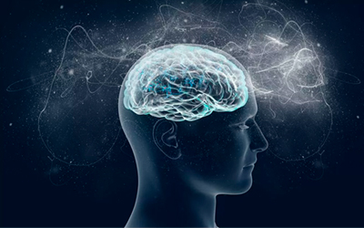
Даже однократный прием ПАВ негативно влияет на работу головного мозга и нервной системы человека. При длительной зависимости развиваются психические расстройства, системные болезни. Токсичные метаболиты, накапливаясь в тканях, нарушают функции всех внутренних органов.

Последствия приема психотропных наркотиков:
- Агрессивное поведение.
- Депрессивные состояния, психозы, бред, фобии, галлюцинации.
- Склонность к суициду.
- Слабоумие, шизофрения, деменция, нарушение памяти, внимания, мышления;
- Нарушение координации, рефлексов, расстройство тактильного восприятия и болевых ощущений.
- Хроническая бессонница.
- Судороги, паралич.
- Внешние проявления: ломкость ногтей, впадение волос и зубов, сухая, бледная кожа, нездоровый цвет лица.
- Последствия во время беременности: анемия, авитаминоз, замедление развития плода, токсемия, преэклампсия.
- У новорожденных возникают врожденное слабоумие, уродства, хронические заболевания.
Нарушаются функции желудочно-кишечного тракта, разрушается печень, развивается гепатит и цирроз, нарушается глотательный рефлекс.
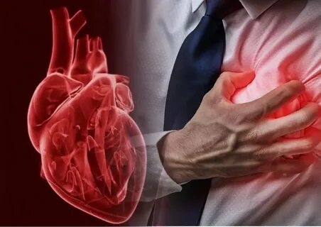
Страдает сердечно-сосудистая система, развиваются такие заболевания как тахикардия, аритмия, ишемическая болезнь сердца, гипертония, кардиомиопатия.
У зависимых людей часто диагностируют сердечную недостаточность, сифилис, гепатиты, ВИЧ, сепсис. Развивается тромбофлебит, пневмония, туберкулез, костные патологии. Возникают дерматологические заболевания, некрозы, свищи и язвы, гангрена.
При приеме ПАВ в 10 раз увеличивается риск инфаркта, внезапной остановки сердца. Велика вероятность возникновения геморрагического и ишемического инсульта.
Повышенные нагрузки испытывает и иммунная система. На фоне снижения защитных функций организм теряет способность бороться с патогенными микроорганизмами. При снижении иммунитета нарушается метаболизм, гормональный баланс.

Негативные последствия в зависимости от способа употребления ПАВ

Развитие тяжелых заболеваний связано со способом употребления наркотических веществ. Быстрое привыкание, тяжелые патологии возникают при инъекционном введении. Но и другие методы нельзя назвать безопасными.
Возможные осложнения:
- Нюхательные наркотики поражают слизистые носоглотки, органов дыхания.
- Инъекционное введение чревато заражением ВИЧ, гепатитом, сифилисом, патологи вена, кровообращения.
- Таблетки и другие средства для перорального приема вызывают язвы в ротовой полости, стоматологические проблемы, заболевания пищеварительной системы.
- Вещества с выраженным бодрящим действием перегружают сердце, приводят к обезвоживанию.
Основная опасность – физическая и психологическая зависимость от дозы. Сильно извращается логика, эмоции, чувства, притупляется инстинкт самосохранения. Это приводит к тому, что во время ломки, не имея возможности достать наркотик, человек доходит до суицида.

Личностные, социальные нарушения и созависимость

Наркотики полностью меняют личность человека, круг общения, интересы. Нет целей, желаний, а только мысль о том, где достать новую дозу. Разрушаются моральные принципы и правила. Зависимые люди изобретательно врут, не стесняются воровать у родных и близких, выносят из дома вещи. Они руководствуются только эгоистичной логикой, поэтому являются манипуляторами.
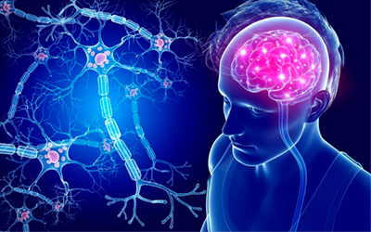
При длительном употреблении нарушаются интеллектуальные способности, человек часто остается без работы, без денежных средств на приобретение новой дозы. Распространенные способы добычи денег – грабежи, убийства, самостоятельное распространение наркотических веществ.
Созависимость – последствия наркомании для членов семьи. Основные проявления - потакание желаниям, решение проблем зависимого человека. Близкие люди стараются не замечать явных проявлений патологии, не хотят обращаться за помощью к специалистам из-за стыда. Часто у родителей больных развивается ложное чувство вины, они стараются найти оправдание пагубной привычке.
Наркомания – не просто зависимость, а серьезная болезнь, которая требует профессиональной терапии. Чтобы избежать опасных осложнений, необходимо обратиться в специализированную клинику при появлении первых признаков патологического состояния.

